Nama : Alfianri Manihuruk

NIM : 120450088

Matkul : Komputasi Statistik

Tugas Praktikum Pertemuan 1

Komputasi Statistik Teknik Munging & Visualisasi Data

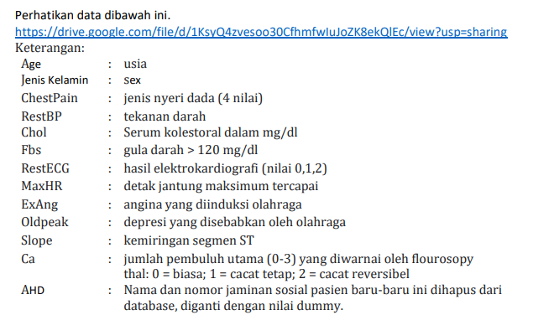

# **Data Univariat**

1. Buat histogram berdasarkan Age

|  |
| --- |
|  |
| Pada bagian ni di buat di buat histogram dengan data “heart” dengan sumbu xnya adalah kolom age, dengan warnanya adalah kuning. Untuk label sumbu x nya adalah usia dan y nya adalah sum frekuensi. Dan hasilnya di tampilkan sebagai berikut. |

1. Buat histogram berdasarkan Age dimana sumbu y dalam persen

|  |
| --- |
|  |
| Pada bagian sama halnya dengan no sebelumnya, yang membedakannya hanyalah sumbu y nya diganti dengan frekuensi menggunkan rumus manual, untuk warnanya di gunakan warna Pelangi dengan jumlah 41, dan untuk sumbu y diganti dengan persentase. Untuk hasilnya dapat di lihat sebagai berikut. |

1. Buatlah diagram titik berdasarkan Age

|  |
| --- |
|  |
| untuk no ini, kita akan membuat dot plot dengan menggunkan data yang sama yaitu “Heart” dengan sumbu x= kolom age dan sumbu y= kolom restBp dengan warna plot adalah warna hitam dan labelnya adalah “usia” dan “RestBP”. Dengan hasil seagai berikut. |

# **Data Bivariat**

## **Plot Diagram Variabel Kategorik Vs Kategorik**

1. Plot menggunakan diagram batang bertumpuk, hubungan antara kelas mobil dengan jenis penggerak (roda depan, roda belakang, atau penggerak 4 roda). (gunakan package “ggplot2”)

|  |
| --- |
|  |
| Pada bagian ini, kita akan membuat digram batang dengan bertumbuk dengan data yang digunakan adalah “mpg” karena sebelum kita lakukan plot kita panggil terlebih dahulu datanya dan kita set sebagai data frame. Sumbu x yang digunakan adalah kolom drv dengan sumbu y adalah leves yang telah di desain pada vector dan label sesuai soal (front, real dan 4)  Untuk plotnya menggunakan geombar, dengan position “fill” koordinatnya, agar menjadi diagrama batang yang bertumpuk. Dengan hasil sebagai berikut. |

1. Plot menggunakan diagram batang yang dikelompokkan, hubungan antara kelas mobil dengan jenis penggerak (roda depan, roda belakang, atau penggerak 4 roda). (gunakan package “ggplot2”)

|  |
| --- |
|  |
| Pada bagian ini, kita akan membuat digram batang dengan bertumbuk dengan data yang digunakan adalah “mpg” karena sebelum kita lakukan plot kita panggil terlebih dahulu datanya, untuk sumbu x yang digunakan adalah class dan fillnya adalah kolom drv, dengan geom_bar adalah jenis plot yang diunakan serta tema yang digunakan adalah thema minimal dan possinya kita gunakan dodge yang single. Dengan hasil sebagai berikut. |

1. Pada nomor 1, tambahkan persentasenya

|  |
| --- |
|  |
| Pada no ini, sama halnya dengan no 1, yang mendakanya hanya pada bagian prensentasenya, dimana untuk membuatnya kita memanggil scale_y_contious dengan tujuan melakukan label persen pada sumbu y, dengan hasil sebagai berikut. |

## **Plot Diagram Variabel Kontinu Vs Kontinu**

1. Lakukan dot plot terhadap dataset “Salaries” antara pengalaman dengan gaji dari Professor PT

|  |
| --- |
|  |
| Pada visualisasi ini, library yang di gunakan adalah ggplot2, scales dan cardata, pertama kita melakukan pemanggilan data salaries dari package cardata. Selanjutnya melakukan ploting dengan dengan sumbu x= yrs.since.phd dan sumbu y= salary, untuk jenis plot yang di gunakan adalah geom_point dengan warna “cornflower” ukuran =2 dan opositas = 8, selain itu digunakan juga batas untuk sumbu y-Nya dari 50000 – 250000 dan untuk sumbu xnya mulai dari 0 – 60. Dan tema yang digunakan adalah jenis tema minimal. Untuk hasilnya dapat di lihat sebagai berikut. |

## **Plot Diagram Variabel Kategorik Vs Kontinu**

1. Lakukan barplot yang menampilkan gaji rata-rata Professor berdasarkan jabatan akademik

|  |
| --- |
|  |
| Untuk visualisasi ini, akan menampilakn gaji rata-rata professor, pertama kita melakukan pengelompokan terlebih dahulu berdasarkan rank, selanjutnya kita mencari rata-rata untuk gaji dengan menggunakan library dplyr. Untuk kode warnanya saya buat pada vector dengan variable mycol, selanjutnya kita lakukan ploting berdarsarkan grophing tadi, dengan label asisten, associate dan full, dan untuk sumbu ynya, kita gunakan rata-rata gajinnya. Untuk nilai sumbu ynya kita buat nilai dari 0, 130000, 20000. Untuk thema digunakan thema minimal, untuk hasilna dapat di lihat sebagai berikut. |

1. Lakukan boxplot yang menampilkan gaji rata-rata Professor berdasarkan jabatan akademik

|  |
| --- |
|  |
| Pada visualisasi ini akan di lakukan dengan boxplot, dengan sumbu x= rank dan y= salary  dengan opositas 7. Dengan warna sebayak 3 untuk setiap kategorinya dan tema yang digunakan adalah thema minimal, untuk data yang digunakan masih sama dengan pada no sebelumnya. Dengan hasil sebagai berikut |